TYT TÜRKÇE
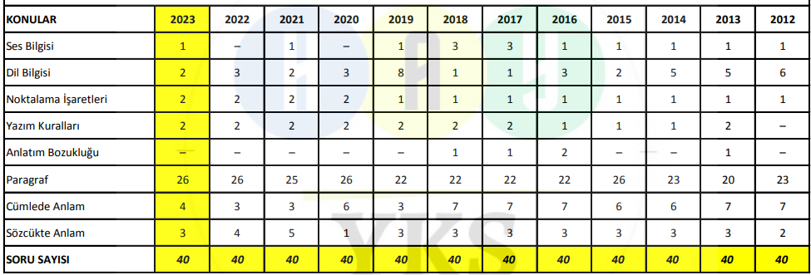
TYT MATEMATİK
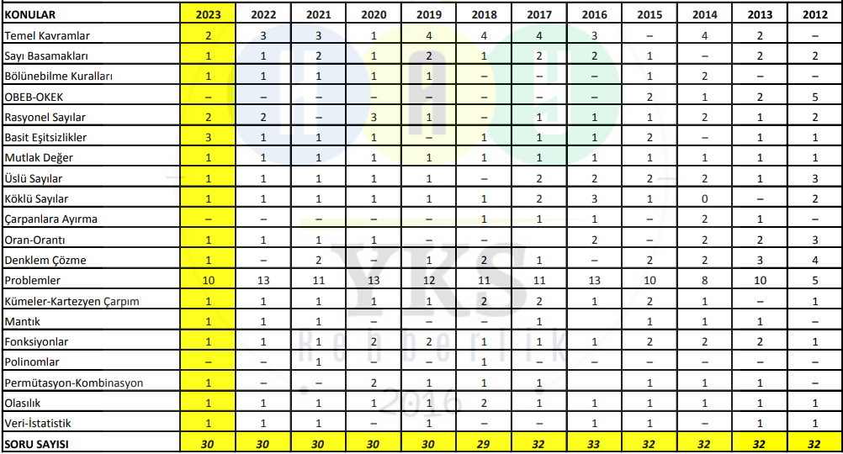
TYT GEOMETRİ
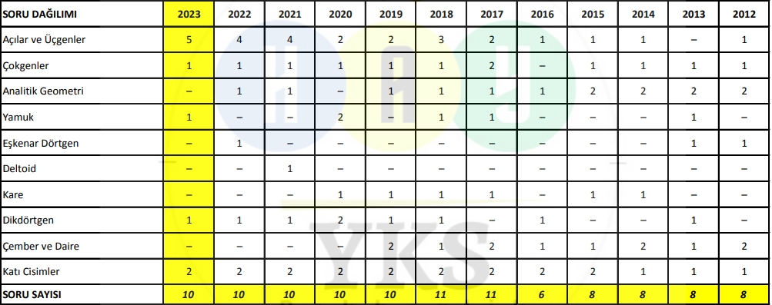

TYT FİZİK
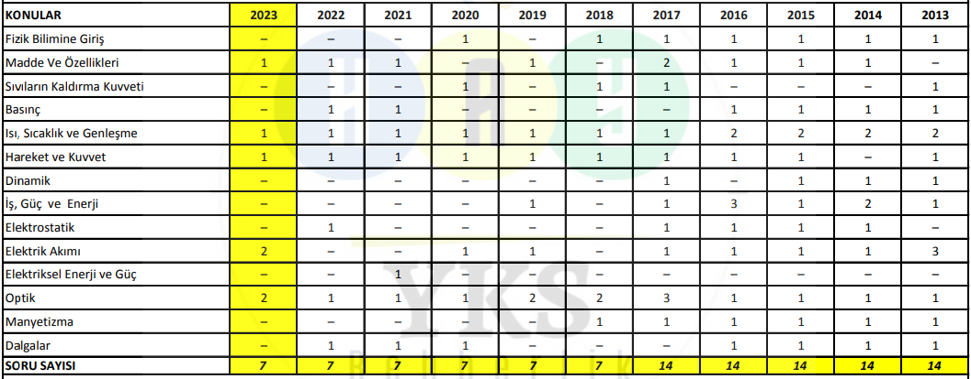
TYT KİMYA
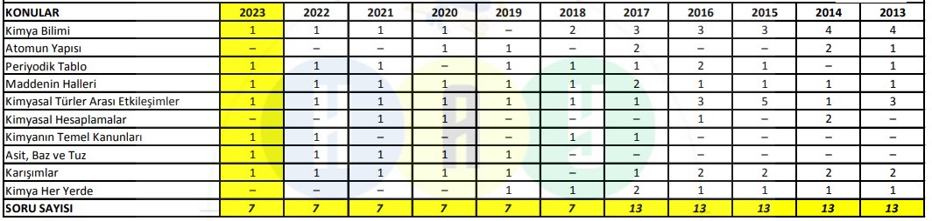
TYT BİYOLOJİ
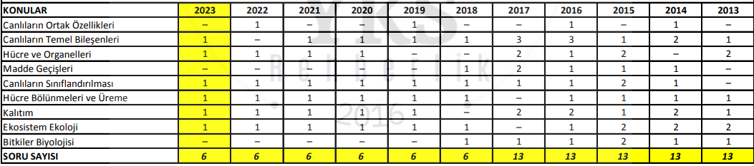

AYT EDEBİYAT
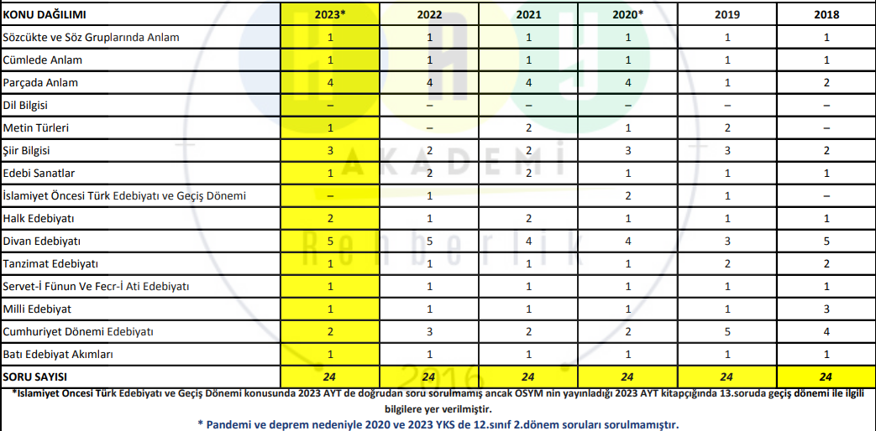
AYT TARİH / EBİYAT SOSYAL BİLİMLER VE SOSYAL BİLİMLER 2 TSTİ TOPLAM VERİSİ
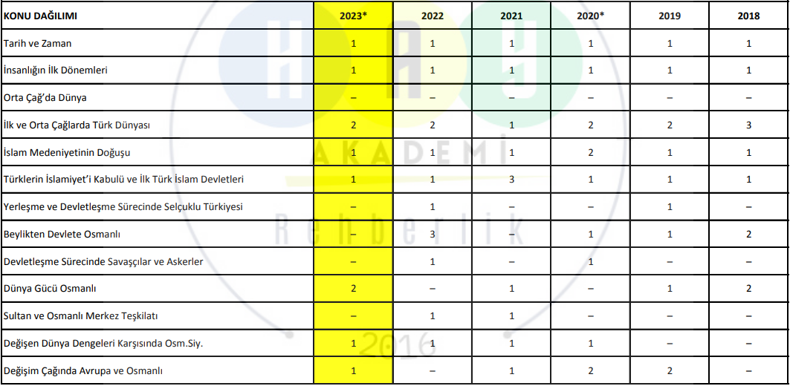
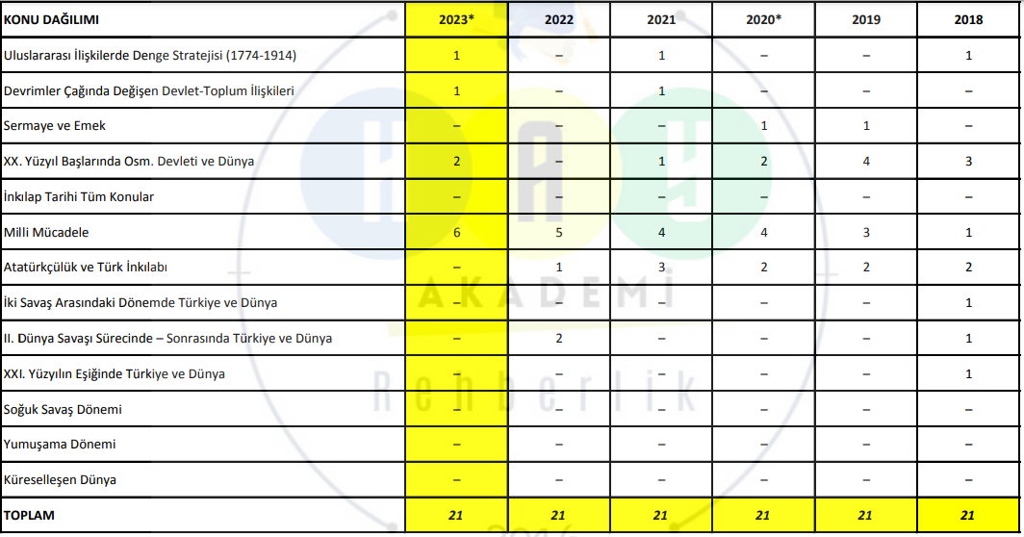
AYT COĞRAFYA
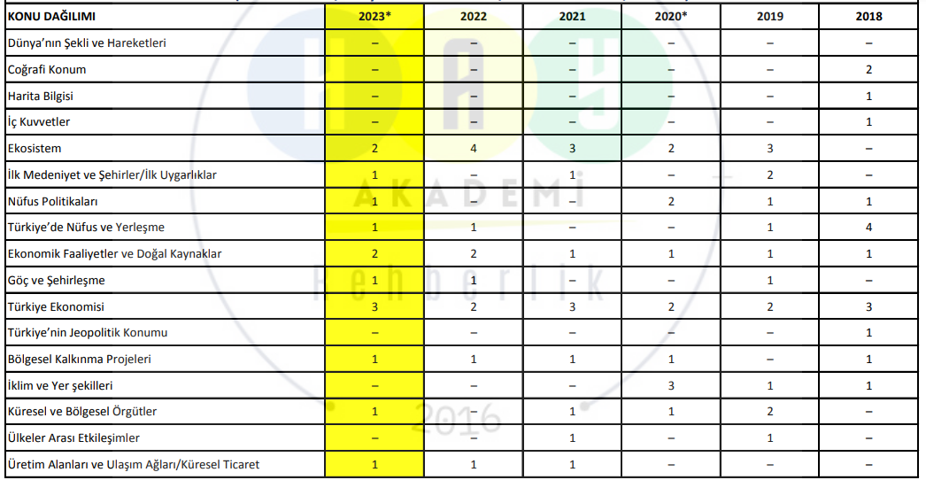
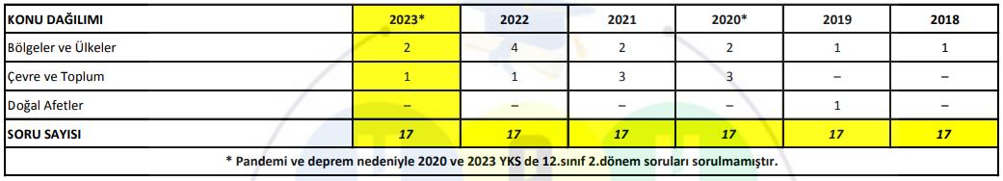
AYT MATEMATİK
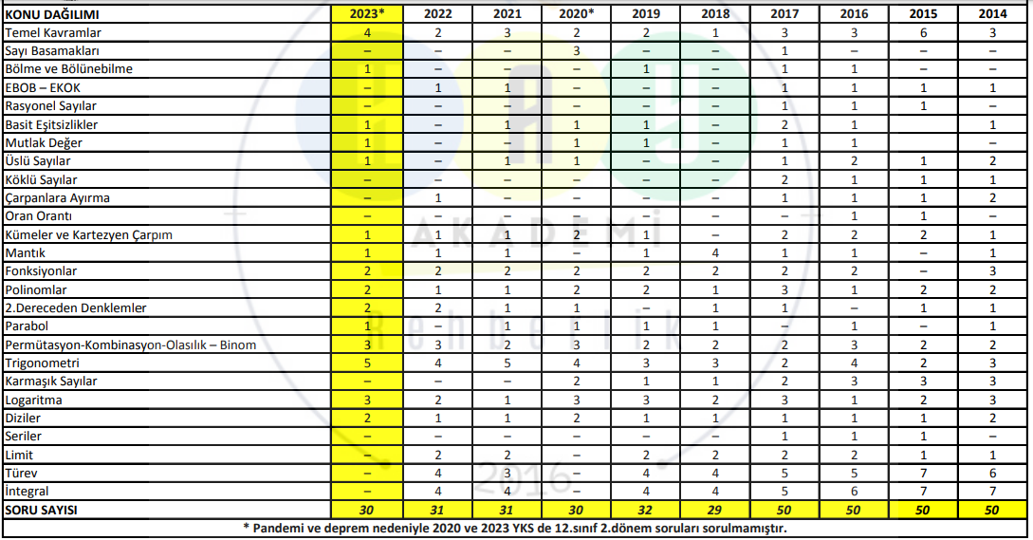

AYT GEOMETRİ
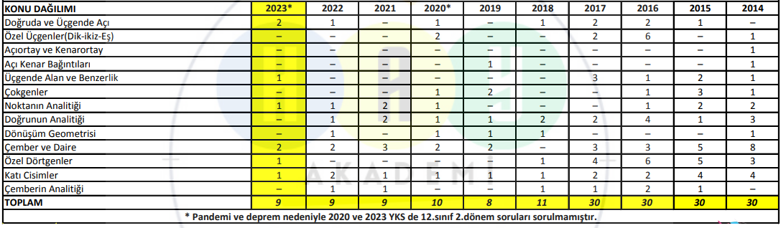
AYT FELSEFE GRUBU
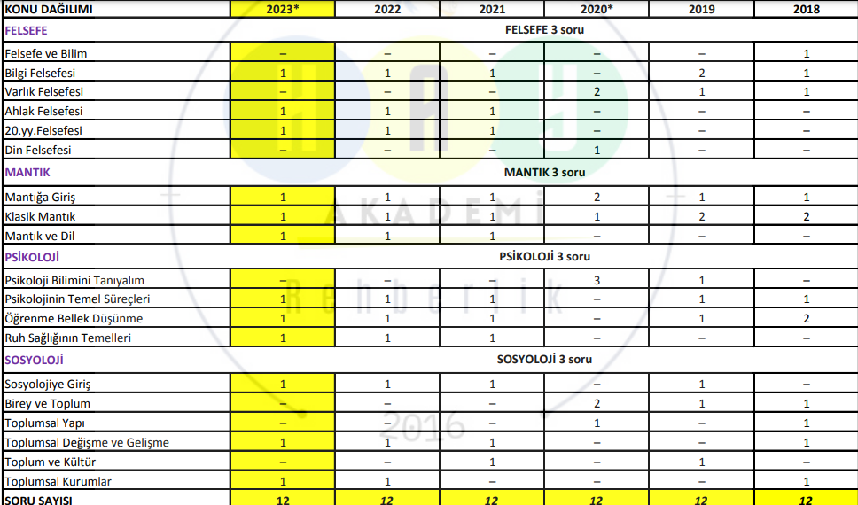
AYT DİN KÜLTÜRÜ VE AHLAK BİLGİSİ
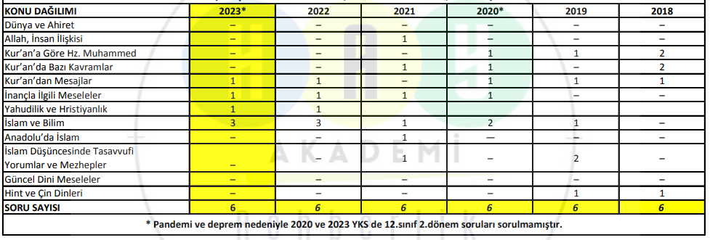
AYT FİZİK
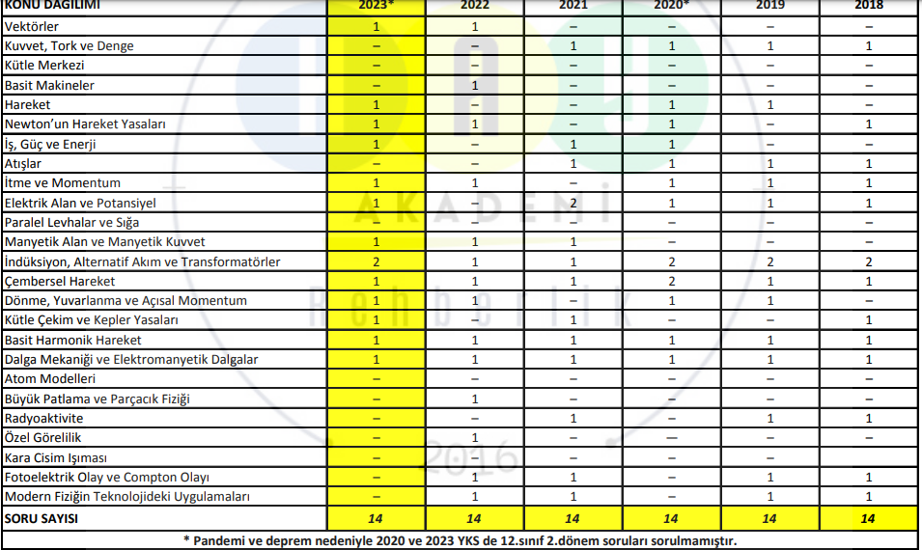
AYT KİMYA
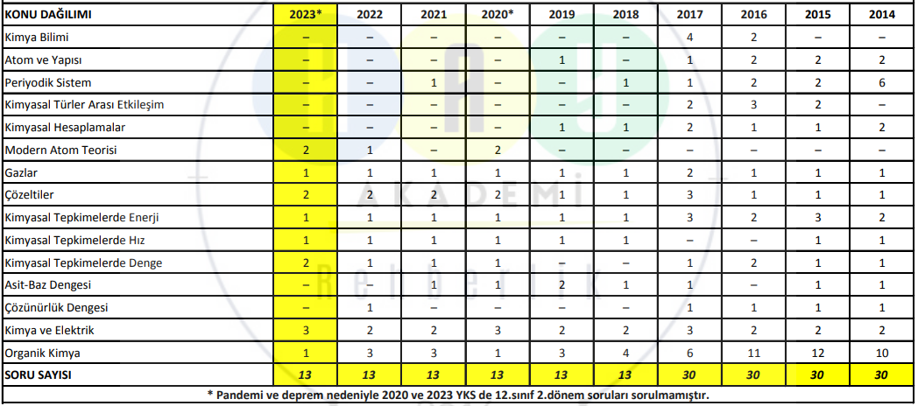

AYT BİYOLOJİ
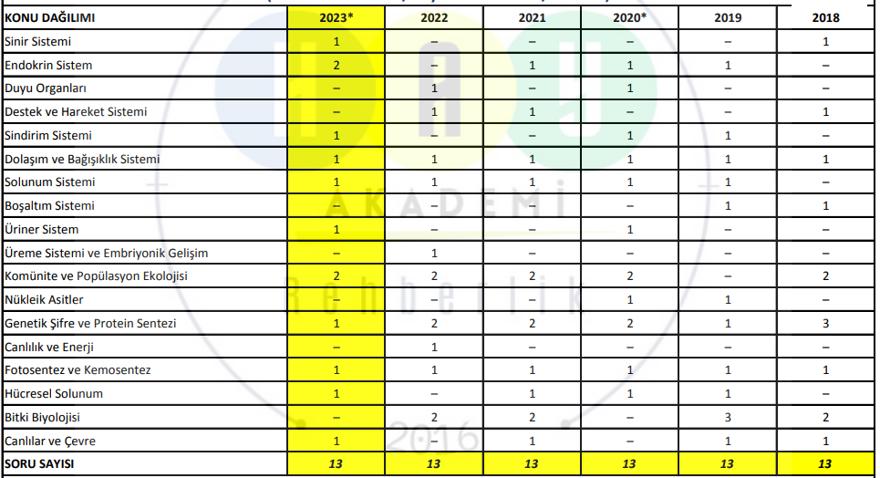
KAYNAKÇA
Hoca Ahmet Yesevi AİHL Rehberlik ve Psikolojik Danışma Servisi dijital kaynağı

